عـَالــَم كبـاب
كتبه : فؤاد العطار
Anti_Ahmadiyya@yahoo.com

لن أخوض اليوم في عالم المشاوي و أساليب الطهي كما قد يتبادر إلى ذهن القاريء عندما يقرأ العنوان، بل سأتكلم هنا عن إحدى نبوءات الميرزا غلام أحمد القادياني مؤسس الجماعة الأحمدية (المشهورة بالقاديانية). هذه النبوءة هي المتعلقة بالسيدة "حم" التي كانت حاملاً و على وشك الإنجاب عندما أعلن الميرزا نبوءته بخصوصها عام 1906م. حيث ادعى الميرزا بأن إلهه قد أوحى إليه بأن هذه السيدة ستنجب طفلاً ذكراً سيكون اسمه (عـَالـَم كبـــاب).

من هي السيدة السيدة حـــم ؟

السيدة "حم" هي زوجة أحد أتباع الميرزا، و اسمها الحقيقي هو "محمدي بيجوم". لكنني هنا فضلت استخدام إسم "حم" و ذلك حتى لا يخلط القاريء بينها و بين الفتاة "محمدي بيجوم" الأخرى التي تنبأ الميرزا أنه سيتزوجها بعد أن يموت زوجها. و قد اخترت الإسم "حم" لهذه السيدة لأنه الإسم الذي ورد في إحدى آيات الوحي الذي ادعاه الميرزا بخصوصها قبيل موته في العام 1908م، حيث جاء في كتاب الوحي القادياني المقدس ما يلي:

))محمدي بيجوم زوجة ميان منظور محمد – الذي عاش في بيت المسيح الموعود – كانت تعاني من أعراض مرض السل، و قد استلم المسيح الموعود الو حي الإلهي التالي بخصوصها : (( حم تلك آيات الكتاب المبين ))، حيث "حم" هو اختصار اسم المريضة "محمدي بيجوم"(( - أنظر الوثيقة في الأسفل للترجمة القاديانية لكتاب الوحي القادياني المقدس (تذكرة).

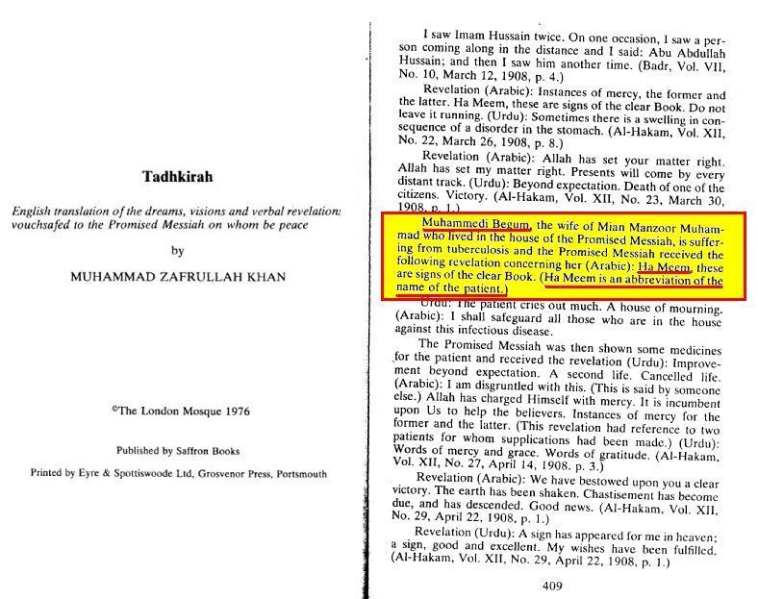
كلمة و صبيتان !

(كلمة و صبيتان) هو وحي آخر استلمه الميرزا بخصوص السيدة "حم"، و أصل الوحي كان باللغة الإنجليزية كالتالي ((A word and two girls)). أنظر كتاب الوحي القادياني المقدس ص 622.

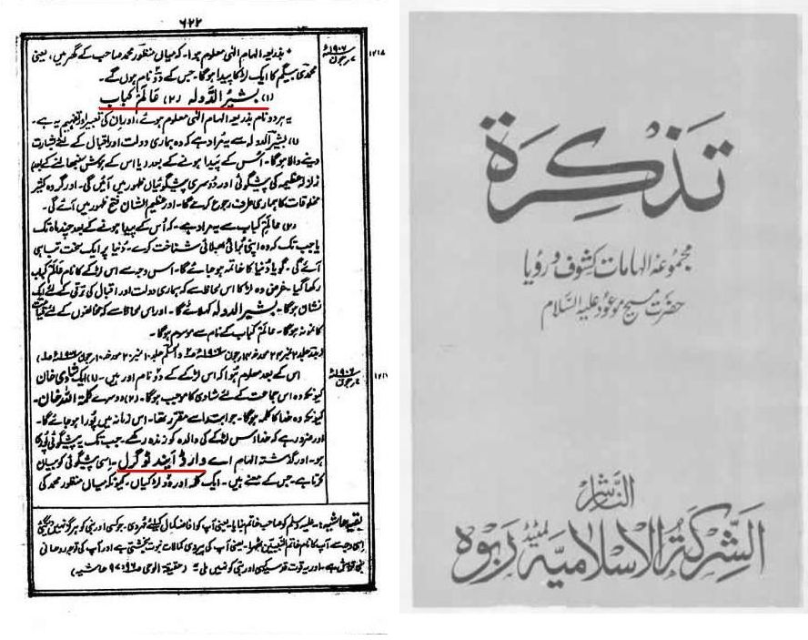

هذا الوحي القادياني يشير إلى أن ابناً ذكراً سيولد للسيدة "حم" إضافة إلى ابنتيها المولودتين قبل إشاعة هذا الوحي. فالكلمة هي كناية عن الولد الذكر الذي سيولد من هذا الحمل، أما الصبيتان فهما البنتان الحاليتان للسيدة "حم".

هذا التفسير الطريف للوحي القادياني ليس من عندي بل هو التفسير الذي ادعى الميرزا غلام أحمد القادياني أن إلهه قد أوحاه إليه، إقرؤوا إن شئتم ما جاء في هذا الصدد في كتاب الوحي القادياني المقدس (تذكرة)، حيث قال الميرزا بتاريخ 10 حزيران 1906م ما يلي:

(( لقد أوحي إليّ بأن "محمدي بيجوم" زوجة ميان منظور محمد ستنجب ابناً ذكراً، و سيكون له اسمان اثنان هما "بشير الدولة" و "عـَالـَم كباب". هذان الإسمان أوحيا إليّ و معناهما هو كالتالي:
"بشير الدولة" يعني بأنه سيكون آية على مجدنا و ازدهارنا. فبعد ولادته أو بعد أن يبلغ سنّ الرشد ستتحق النبوءة المتعلقة بحدوث زلزال عظيم و ستتحقق غيرها من النبوءات الأخرى أيضاً، و سيرجع عدد كبير من الناس إلينا و سيتحقق لنا نصر عظيم.
أما "عـَالـَم كباب" فيعني أنه بعد مرور عدة شهور على ولادته أو قبل أن يبلغ سنّ الرشد فإن العالم سيتعرض لكارثة عظيمة كأنه وصل إلى نهايته. و لهذا السبب سيسمى ذلك الولد باسم "عـَالـَم كباب".
باختصار فإن اسمه سيكون "بشير الدولة" لأنه سيكون آية على مجدنا، و سيكون اسمه أيضاً "عـَالـَم كباب" لأنه سيكون علامة على يوم القيامة بالنسبة لخصومنا.)) - أنظروا الوثيقة أعلاه للنص الأصلي كما ورد في كتاب الوحي القادياني المقدس تذكرة ص622، و انظروا الوثيقة في الأسفل للترجمة القاديانية لكتاب (تذكرة).

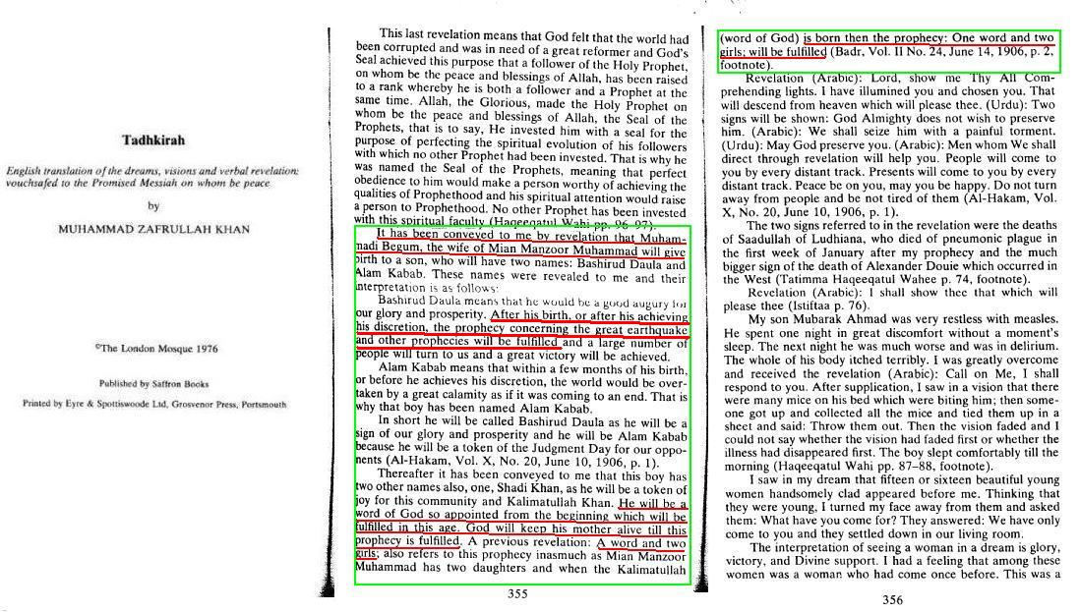

و كما هو واضح في الوثيقة أعلاه فإن الميرزا أضاف بتاريخ 24 حزيران 1906م ما يلي:

((أوحي إليّ لاحقاً بأن الولد سيكون له اسمان آخران، أما الإسم الأول فهو "شادي خان" و هو اسم يدل على أنه سيكون آية فرح لهذا المجتمع، و سيكون اسمه أيضاً "كلمة الله خان"، حيث سيكون كلمة الله التي أعطيت منذ البداية لتتحقق في هذا العصر. الله سيبقي أمه حية ً إلى حين تحقق هذه النبوءة. و قد كان أوحي إليّ في السابق الوحي التالي "كلمة و صبيتان"، و هو وحي يشير أيضاً لهذه النبوءة، حيث إن "ميان منظور محمد" عنده الآن بنتان اثنتان، و عندما سيولد له "كلمة الله" فإن النبوءة "كلمة و صبيتان" ستتحقق)).

خيبة أمل

لكن كالعادة خاب أمل الميرزا القادياني الذي كان يرمي نبوءاته كسهام في الظلام، فالسيدة "حم" أنجبت بنتاً من حملها ذاك و لم تنجب بعد ذلك إلى أن ماتت.

و رغم أن الميرزا القادياني و أتباعه ظلوا يحاولون التملص من حقيقة عدم تحقق نبوءات الميرزا و ذلك عن طريق الأساليب الصبيانية، فبالنسبة لبعض النبوءات الأخرى كان الميرزا و زمرته يدعون أن النبوءة لم تتحقق لأن الرجل الضحية خاف! أو أن نبوءة لم تتحقق لأن الضحية كان قد تاب سراً ! أو أن نبوءة لم تتحقق لأن الميرزا لم يتلق معناها عن طريق الإلهام بل فسرها من عنده. أما بالنسبة للنبوءة التي نحن بصددها هنا و هي نبوءة الولد العجيب "عالـم كباب" فإن أغلب القاديانيين اختاروا الصمت حيالها، فماذا سيقولون يا ترى ؟ فالنبوءة و تفسيرها جاءا عن طريق الوحي المباشر الذي ادعاه الميرزا.

قال تعالى ((وَمَنْ أَظلَمُ مِمَّنِ افتَرَى عَلَى اللهِ كَذِبًا أَوْ قَالَ أُوحِيَ إِلَيَّ وَلَمْ يُوحَ إِلَيْهِ شَيْءٌ ...)) – سورة الأنعام : 93.

و آخر دعوانا أن الحمد لله رب العالمين

فؤاد العطار

